**Міністерство освіти і науки України**

**Львівський національний університет імені Івана Франка**

**Факультет електроніки та комп’ютерних технологій**

Звіт

про виконання лабораторної роботи №3

«Створення власного класу. Метод дихотомії»

Виконав

студент групи ФеП-13

Карсанашвілі А.Р.

Львів-2021

**Мета роботи:** Засвоїти структуру опису класу у мові С++, навчитись реалізувати функціонал та використовувати класи у основній програмі.

**Завдання:** Створити власний клас з реалізацією розв’язання нелінійного рівняння методом дихотомії (ділення відрізку навпіл) та табуляції ключової функції.

**Виконання роботи**

1. В версії 2019 року створив потрібний проект та клас.
2. Створив метод ділення відрізку навпіл.

**Результати**

1. Клас:

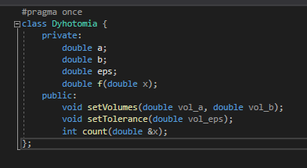

1. Логіка:

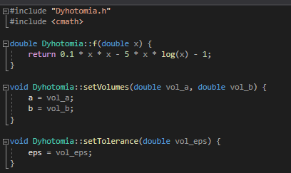

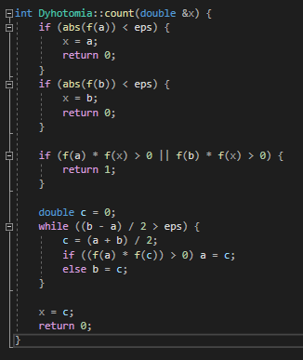

1. Main:

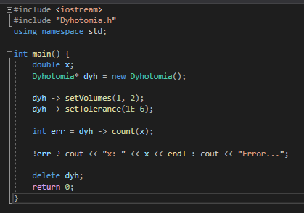

1. Тест програми:



**Висновки:** Навчився створювати класи та логіку для них, оволодів методом дихотомії.